Министерство науки и высшего образования Российской Федерации

Федеральное государственное бюджетное образовательное учреждение   
высшего образования

ТОМСКИЙ ГОСУДАРСТВЕННЫЙ УНИВЕРСИТЕТ СИСТЕМ   
УПРАВЛЕНИЯ И РАДИОЭЛЕКТРОНИКИ (ТУСУР)

Кафедра компьютерных систем в управлении и проектировании (КСУП)

ПРОЕКТ СИСТЕМЫ

на тему «Разработка плагина «Построение пепельницы»

для САПР «Компас-3D»

по дисциплине «Основы разработки САПР»

Выполнил:

студент гр. 589-1

_______М.И. Вишняков

«___»____________2022 г.

Руководитель:

к.т.н, доцент каф. КСУП

_______ А.А. Калентьев

«___»____________2022 г.

Томск 2022

**Содержание**

1 Описание САПР 3

1.1 Описание программы 3

1.2 Описание API 4

1.3 Обзор аналогов 9

2 Описание предмета проектирования 10

3 Проект программы 15

3.1 Диаграмма классов 15

3.2 Макет пользовательского интерфейса 15

Список использованных источников 17

1 Описание САПР

1.1 Описание программы

КОМПАС-3D — система трехмерного проектирования, ставшая стандартом для тысяч предприятий, благодаря сочетанию простоты освоения и легкости работы с мощными функциональными возможностями твердотельного и поверхностного моделирования. Ключевой особенностью продукта является использование собственного математического ядра С3D и параметрических технологий, разработанных специалистами АСКОН. КОМПАС-3D обеспечивает поддержку наиболее распространенных форматов 3D-моделей (STEP, ACIS, IGES, DWG, DXF), что позволяет организовывать эффективный обмен данными со смежными организациями и заказчиками, использующими любые CAD / CAM / CAE-системы в работе [1].

Система «Компас-3D» предназначена для создания трёхмерных ассоциативных моделей отдельных деталей (в том числе, деталей, формируемых из листового материала путём его гибки) и сборочных единиц, содержащих как оригинальные, так и стандартизованные конструктивные элементы. Параметрическая технология позволяет быстро получать модели типовых изделий на основе проектированного ранее прототипа. Многочисленные сервисные функции облегчают решение вспомогательных задач проектирования и обслуживания производства.

Система «Компас-3D» включает следующие компоненты: система трёхмерного твердотельного моделирования, универсальная система автоматизированного проектирования «Компас-График» и модуль формирования спецификаций. Ключевой особенностью «Компас-3D» является использование собственного математического ядра и параметрических технологий [2].

1.2 Описание API

Сегодня встречаются задачи, решение которых не реализованы в CAD-системах. Чаще всего это очень узкоспециализированные задачи, которые встречаются на каком-то конкретном предприятии или подотрасли. Для решения подобных задач можно использовать КОМПАС-3D как платформу и на базе него создать свое приложение, которое позволит автоматизировать решение таких задач. Для создания таких приложений в КОМПАС-3D есть открытый API.

API — это вспомогательный интерфейс разработчика программного обеспечения, позволяющий быстро создавать программы и компоненты к ним благодаря использованию готового набора функций, методов и процедур, представленных в максимально понятной и удобной для программиста форме [3].

Физически API-функции представляются в виде отдельного программного модуля, который динамически подключается извне к основному проекту в формате DLL-библиотеки.

В КОМПАС на данный момент существуют API двух версий: API 5 и API 7. Обе версии реализуют различные функции системы и взаимно дополняют друг друга. В основном, для создания полноценных подключаемых модулей достаточно методов и свойств интерфейсов API 5 [4].

В таблице 1.1 представлены интерфейсы, которые будут использованы при разработке библиотеки.

Таблица 1.1 – Интерфейсы, используемые при разработке

|  |  |
| --- | --- |
| Название интерфейса | Описание интерфейса |
| KompasObject | Интерфейс API КОМПАС |
| ksEntity | Интерфейс элемента модели (оси, плоскости, формообразующего элемента) |
| ksDocument2D | Интерфейс графического документа системы КОМПАС |
| ksSketchDefinition | Интерфейс параметров эскиза |

Продолжение таблицы 1.1.

|  |  |
| --- | --- |
| ksDocument3D | Интерфейс документа-модели |
| ksPart | Интерфейс детали или подсборки в составе сборки |
| ksBaseExtrusionDefinition | Интерфейс параметров основания - элемента выдавливания |
| ksCircularPartArrayDefinition | Интерфейс операции копирования по окружности |

В нижеописанных таблицах представлены методы, которые будут использоваться при разработке плагина, а также описание входных параметров данных методов (таблицы 1.2 – 1.15).

Таблица 1.2 – Используемые методы интерфейса KompasObject

|  |  |  |
| --- | --- | --- |
| Название | Возвращаемый тип | Описание |
| Document3D() | ksDocument | Метод для получения указателя на интерфейс трехмерного графического документа (детали или сборки) |
| ActivateControllerAPI() | bool | Метод для активации API КОМПАС-3D |
| Visible() | bool | Свойство видимости приложения |

Таблица 1.3 – Используемые методы интерфейса ksEntity

|  |  |  |
| --- | --- | --- |
| Название | Возвращаемый тип | Описание |
| Create() | bool | Создать объект в модели |
| GetDefinition() | IUnkown | Получить указатель на интерфейс параметров объектов и элементов |

Таблица 1.4 – Используемые методы интерфейса ksDocument2D

|  |  |  |
| --- | --- | --- |
| Название | Возвращаемое значение | Описание |
| ksCircle (double xc, double yc, double rad, long style) | Указатель на окружность – в случае удачного завершения, 0 – в случае неудачи | Создать окружность |

Таблица 1.5 – Описание входных параметров, используемых методов интерфейса ksDocument2D

|  |  |  |
| --- | --- | --- |
| Метод | Входной параметр | Описание входного параметра |
| ksCircle (double xc, double yc, double rad, long style) | xc, yc | Координаты центра окружности |
| rad | Радиус окружности |
| style | Стиль линии |

Таблица 1.6 – Используемые методы интерфейса ksSketchDefinition

|  |  |  |
| --- | --- | --- |
| Название | Возвращаемый тип | Описание |
| BeginEdit() | bool | Войти в режим редактирования эскиза (ksDocument2D) |
| EndEdit() | bool | Выйти из режима редактирования эскиза |

Таблица 1.7 – Используемые методы интерфейса ksDocument3D

|  |  |  |
| --- | --- | --- |
| Название | Возвращаемый тип | Описание |
| Create (bool invisible, bool typeDoc) | bool | Создать документ-модель (деталь или сборку) |
| GetPart (int type) | ksPart | Получить указатель на интерфейс компонента в соответствии с заданным типом |

Таблица 1.8 – Описание входных параметров, используемых методов интерфейса ksDocument3D

|  |  |  |
| --- | --- | --- |
| Метод | Входной параметр | Описание входного параметра |
| Create (bool invisible, bool typeDoc) | invisible | Признак режима редактирования документа (TRUE – невидимый режим, FALSE – видимый режим) |
| typeDoc | Тип документа (TRUE – деталь, FALSE – сборка) |

Продолжение таблицы 1.8.

|  |  |  |
| --- | --- | --- |
| GetPart (int type) | type | Тип компонента из перечисления: pInPlace_Part – компонент, редактируемый на месте; pNew_Part – новый компонент; pEdit_Part –редактируемый компонент; pTop_Part – главный компонент, в составе которого находится новый или редактируемый или указанный компонент (например, сборка, в составе которой находится редактируемая деталь) |

Таблица 1.9 – Используемые методы интерфейса ksPart

|  |  |  |
| --- | --- | --- |
| Название | Возвращаемый тип | Описание |
| GetDefaultEntity (short objType) | ksEntity | Получить указатель на интерфейс объекта, создаваемого системой по умолчанию |
| NewEntity (short objType) | ksEntity | Создать новый интерфейс объекта и получить указатель на него |

Таблица 1.10 – Описание входных параметров, используемых методов интерфейса ksPart

|  |  |
| --- | --- |
| Входной параметр | Описание параметра |
| objType | Тип объекта |

Таблица 1.11 – Используемые типы объектов в методах интерфейса ksPart

|  |  |  |
| --- | --- | --- |
| Метод | Тип объекта | Название объекта |
| GetDefaultEntity (short objType) | o3d_planeXOY | Плоскость XOY |
| o3d_axisOZ | Ось OZ |
| NewEntity (short objType) | o3d_sketch | Эскиз |
| o3d_baseExtrusion | Базовая операция выдавливания |
| o3d_cutExtrusion | Вырезать выдавливанием |
| o3d_circularCopy | Операция копирования по концентрической сетке |

Таблица 1.12 – Используемые методы интерфейса ksBaseExtrusionDefinition

|  |  |  |
| --- | --- | --- |
| Название | Возвращаемый тип | Описание |
| SetSideParam (bool forward, short type, double depth, double draftValue, bool draftOutward) | bool | Установить параметры выдавливания в одном направлении |
| SetSketch (LPDISPATCH sketch) | bool | Задать указатель на интерфейс эскиза элемента |

Таблица 1.13 – Описание входных параметров, используемых методов интерфейса ksBaseExtrusionDefinition

|  |  |  |
| --- | --- | --- |
| Метод | Входной параметр | Описание входного параметра |
| SetSideParam (bool forward, short type, double depth, double draftValue, bool draftOutward) | forward | Направление выдавливания: TRUE - прямое направление, FALSE - обратное направление |
| type | Тип выдавливания |
| depth | Глубина выдавливания |
| draftValue | Угол уклона |
| draftOutward | Направление уклона: FALSE – уклон наружу, TRUE – уклон внутрь |
| SetSketch (LPDISPATCH sketch) | sketch | Указатель на интерфейс эскиза ksEntity |

Таблица 1.14 – Используемые методы интерфейса ksCircularPartArrayDefinition

|  |  |  |
| --- | --- | --- |
| Название | Возвращаемый тип | Описание |
| SetCopyParamAlongDir (long count, double step, bool factor, bool dir) | bool | Установить параметры копирования |

Продолжение таблицы 1.14.

|  |  |  |
| --- | --- | --- |
| SetAxis (LPDISPATCH axis) | bool | Установить указатель на ось копирования |

Таблица 1.15 – Описание входных параметров, используемых методов интерфейса ksCircularPartArrayDefinition

|  |  |  |
| --- | --- | --- |
| Метод | Входной параметр | Описание входного параметра |
| SetCopyParamAlongDir (long count, double step, bool factor, bool dir) | count | Количество копий |
| step | Шаг |
| factor | Признак полного шага |
| dir | Направление |
| SetAxis (LPDISPATCH axis) | axis | Указатель на интерфейс оси ksEntity |

**1.3 Обзор аналогов**

Программа построения 3D моделей по заданным значениям в AutoCAD «Лекало»

Данная программа позволяет создавать следующие 3D модели в AutoCAD посредством ввода размеров с клавиатуры:

* металлопрокат;
* механические соединения;
* механические передачи;
* элементы гидро- и пнемвоприводов;
* построение конструктивных элементов [5].

На рисунке 1.1 представлен пользовательский интерфейс программы «Лекало» для построения втулки.

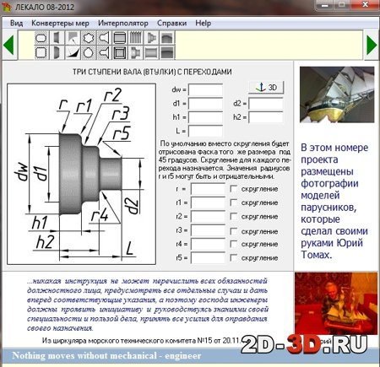

Рисунок 1.1 – Пользовательский интерфейс программы «Лекало» для построения втулки

**Плагин Archimesh для Blender**

С помощью данного плагина можно создавать различные поверхности для создания комнаты, а также, что будет рассмотрено в данной работе, различные предметы интерьера. Работа данного плагина будет показана на примере лампы. Меню различных предметов, добавляемых Archimesh в блендер представлено на рисунке 1.2.

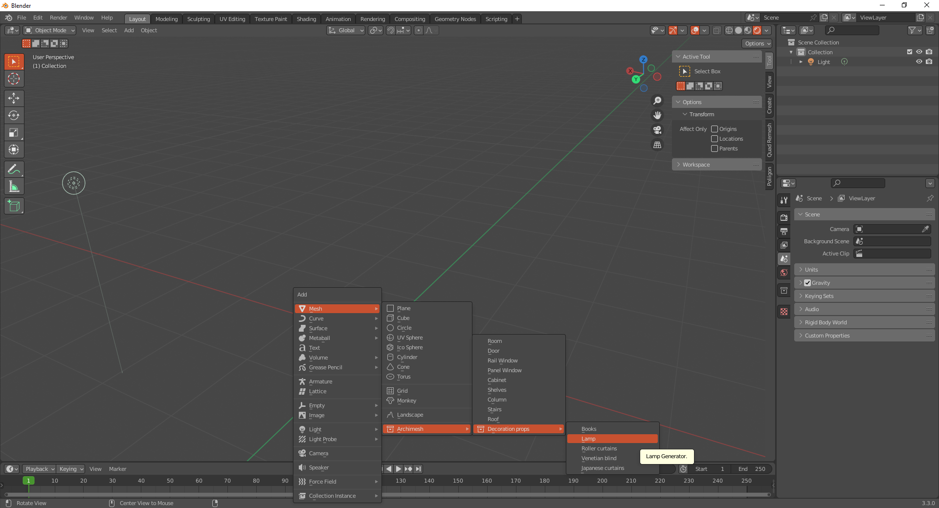

Рисунок 1.3 – Меню предметов

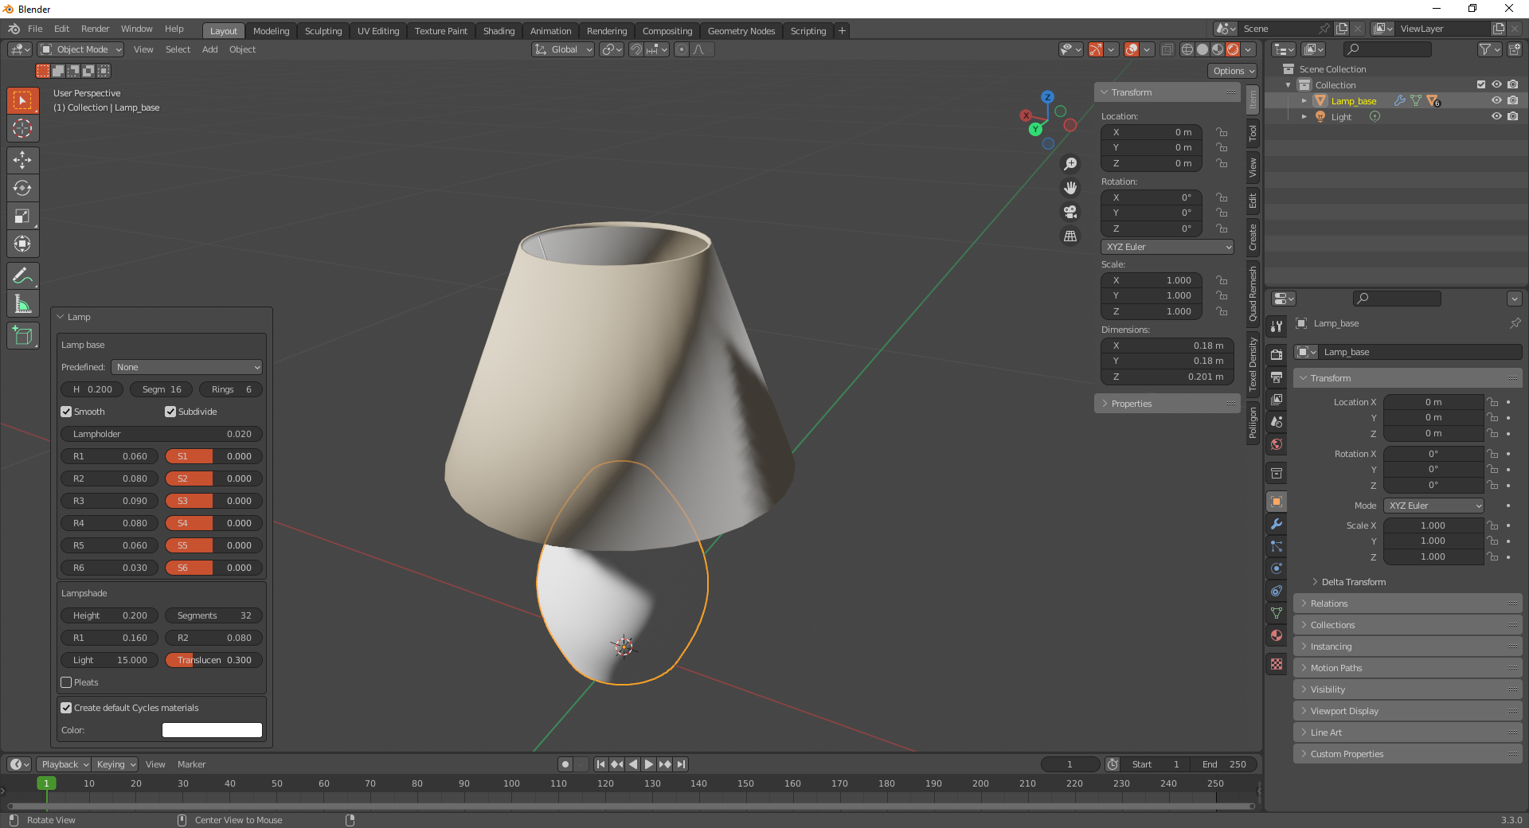Концепция плагина во многом похожа с планируемым приложением. Есть набор параметров, представленных на рисунке 1.3 – размеров примитивов, из которых состоит модель. Если будут меняться параметры, то будет меняться и готовый объект. Изменения объекта в зависимости от параметров представлено на рисунках 1.4 и 1.5.

Рисунок 1.3 – Изменяемые параметры лампы



Рисунок 1.4 – Сгенерированная лампа

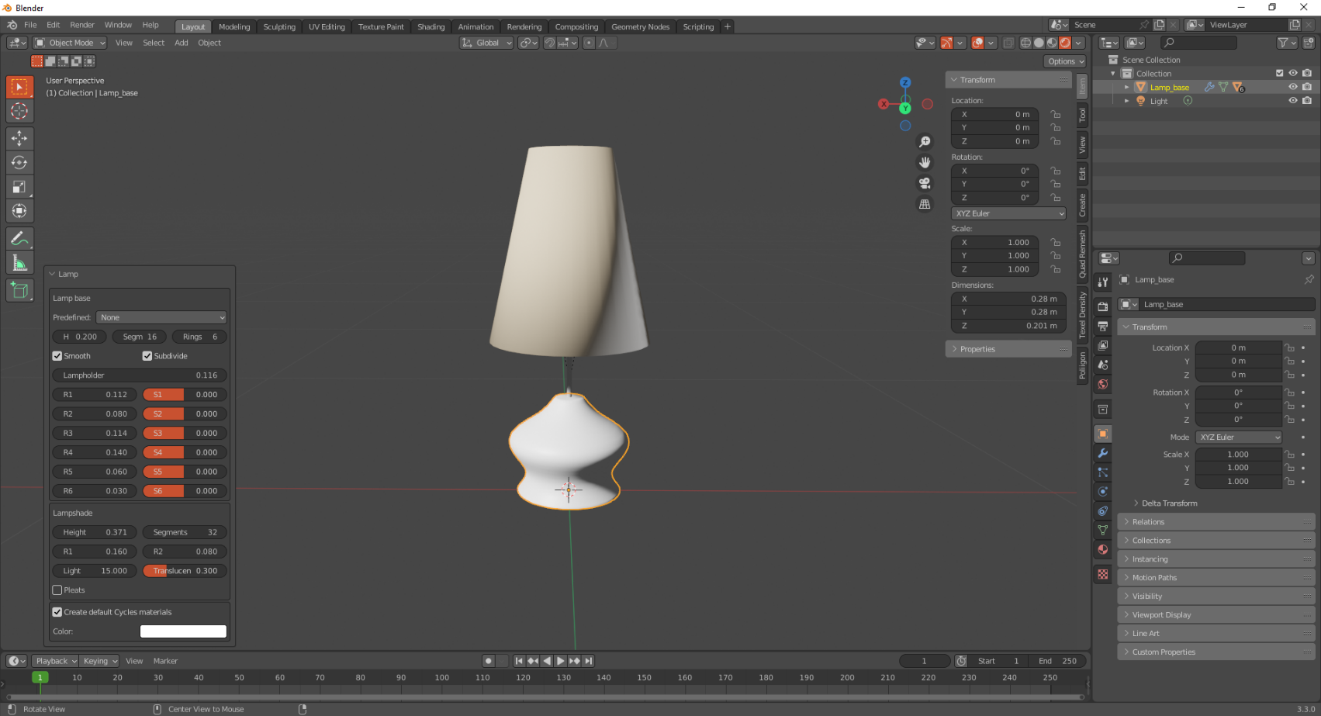

Рисунок 1.5 – Сгенерированная лампа с изменёнными параметрами

2 Описание предмета проектирования

Предметом проектирования является пепельница.

На рисунке 2.1 представлен чертеж пепельница.

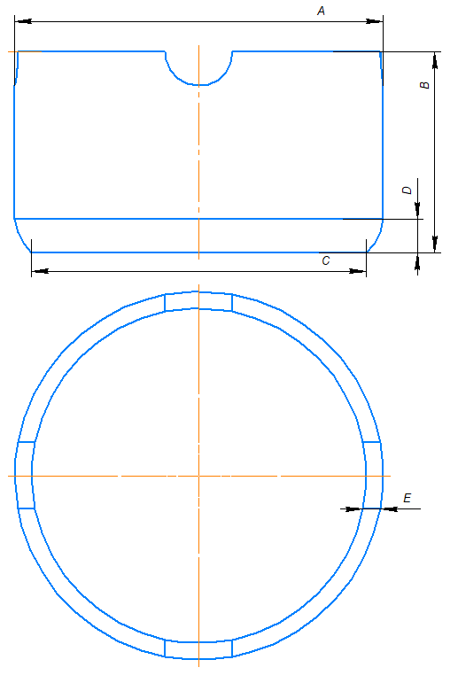

Рисунок 2.1 – чертеж пепельницы

На рисунке 2.2 представлена 3D-модель пепельницы

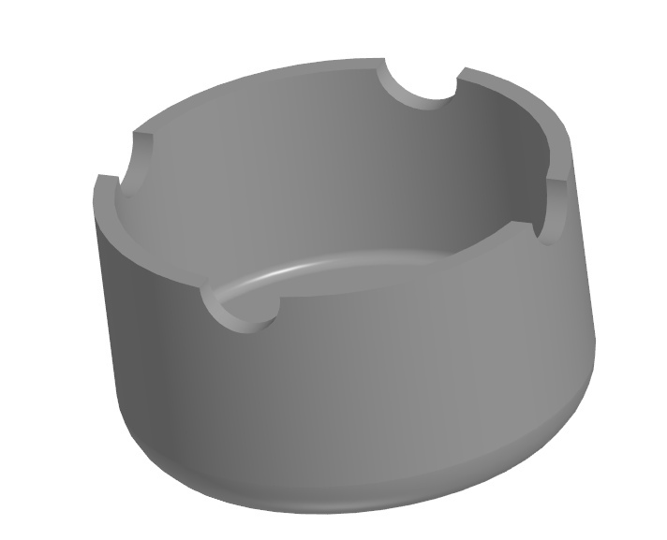

Рисунок 2.2 – 3D-модель пепельницы

3 Проект программы

3.1 Диаграмма классов

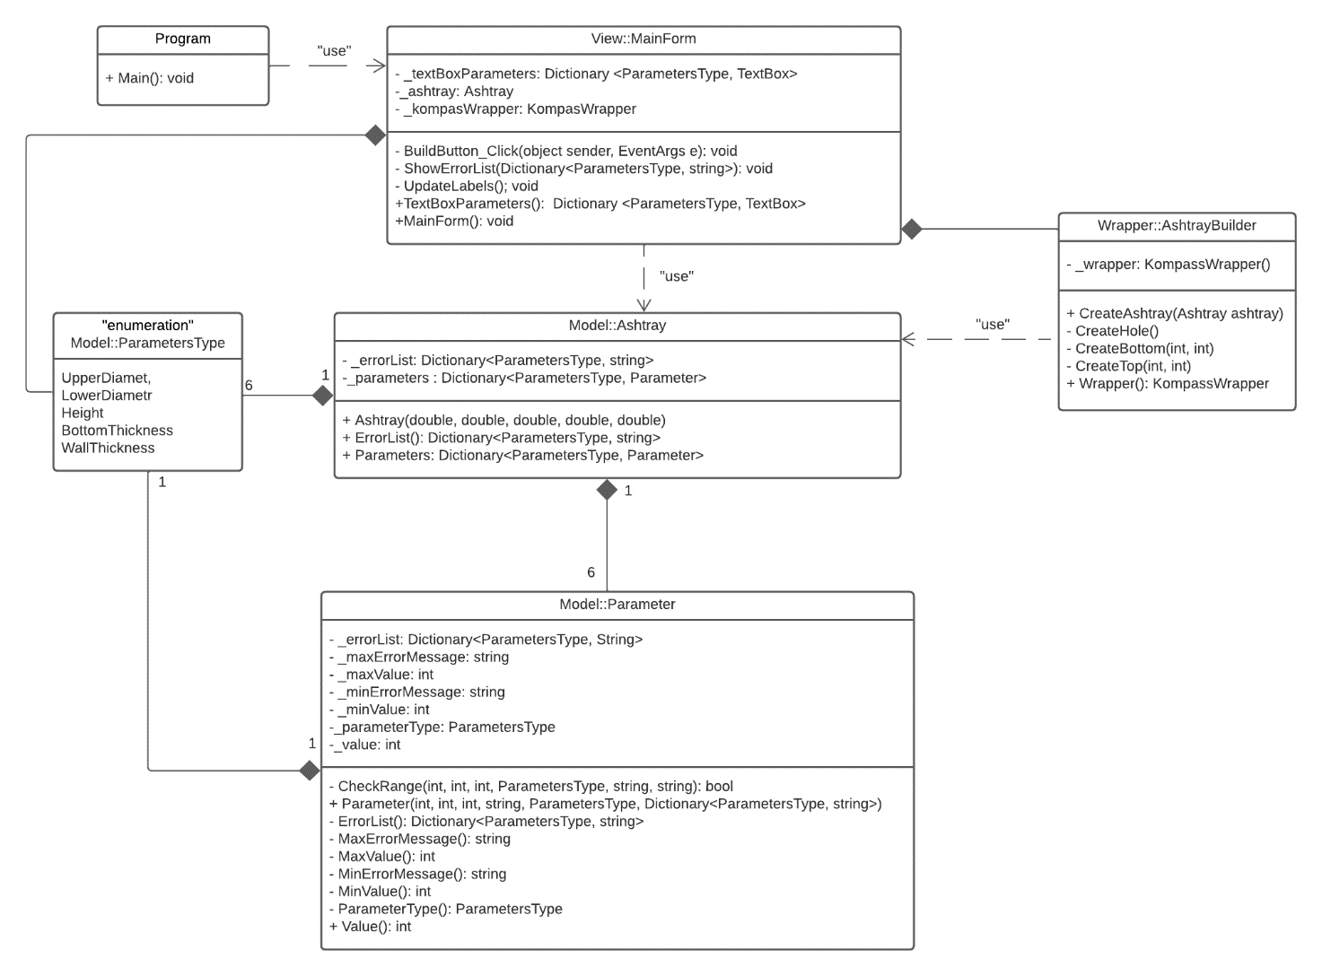

Рисунок 3.2 – UML-диаграмма классов

Класс Parameter предназначен для описания любого параметра пепельницы и его валидацию, класс Ashtray предназначен для объединения всех параметров воедино, класс AshtrayBuilder предназначаен для построения пепельницы, класс MainForm предназначен для описания пользовательского интерфейса, перечисление ParametersType необходимо для валидации параметров и корректной связи их с MainForm.

3.2 Макет пользовательского интерфейса

Пользовательский интерфейс – интерфейс, обеспечивающий передачу информации между пользователем – человеком и программно-аппаратными компонентами компьютерной сети.

Плагин представляет собой пользовательскую форму с полями для ввода соответствующих параметров (рисунок 3.3). Посредством кнопки «Построить пепельницу» осуществляется запуск САПР «Компас-3D», на рабочей области которой построится трехмерная модель по заданным параметрам. Если построение модели выполняется несколько раз, то плагин не запускает несколько копий программы «Компас-3D», а создает в ней новый документ. В случае ввода значений параметров, не в ходящих в допустимый диапазон, поле для ввода окрашивается в красный цвет и выводится окно, информирующее пользователя о некорректности введенного значения, например, со следующим текстом: «Значение параметра введено некорректно: Толщина стенок должна находиться в диапазоне от 5 до 7 мм».

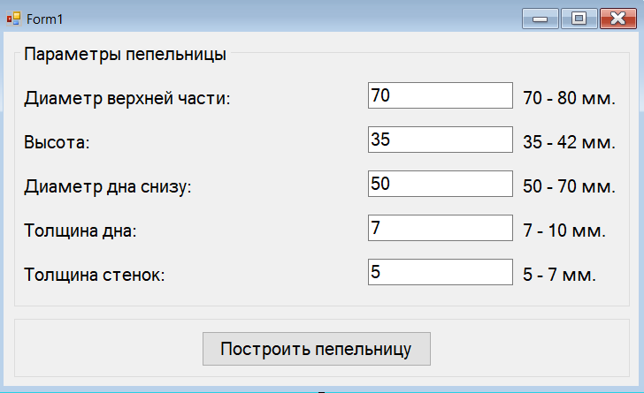

Рисунок 3.3 – Макет пользовательского интерфейса плагина со стандартными значениями и динамическим изменением параметров

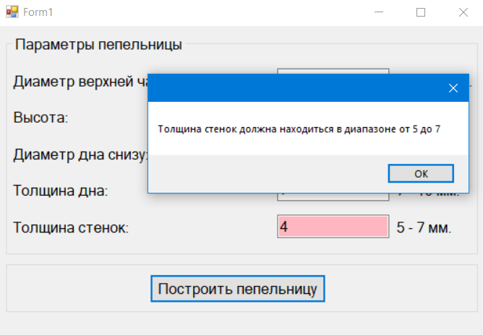

Рисунок 3.4 – Макет пользовательского интерфейса плагина с примером валидации

Список использованных источников

1. Официальный сайт системы автоматизированного проектирования «Компас-3D» [Электронный ресурс] – Режим доступа: https://kompas.ru/kompas-3d/about (дата обращения: 07.10.2022)

2. Компас (САПР) [Электронный ресурс] – Режим доступа: https://ru.wikipedia.org/wiki/Компас_(САПР) (дата обращения: 27.02.2020)

3. Интерфейс прикладного программирования геометрического ядра C3D. Его применение и главное отличие от API системы КОМПАС-3D [Электронный ресурс] – Режим доступа: https://sapr.ru/article/25210 (дата обращения: 07.10.2022)

4. Кидрук Максим. КОМПАС-3D V10 на 100% / М. Кидрук. – СПб.: Питер, 2009. – 560 с.

5. Программа автоматического построения 3D моделей и разверток по заданным значениям в AutoCAD «Лекало». Расчет и построение механических передач [Электронный ресурс] – Режим доступа: https://www.2d-3d.ru/3d-galereia/autocad/811-programma-dlya-autocad-lekalo.html (дата обращения: 07.10.2022)

6. ГОСТ 15019-69 – Втулки центрирующие и направляющие для литейных опок. Конструкция и размеры [Электронный ресурс] – Режим доступа: https://engenegr.ru/gost-15019-69 (дата обращения: 07.10.2022)

7. UML. Основы / Фаулер, М. – 3-е изд., пер. с англ. – СПб: Символ-Плюс, 2004. – 192 с.